河北工程大学
全年负荷计算书

工程名称 | 河北工程大学
设计编号
建设单位
设计单位
计 算 人
校 对 人
审 核 人
计算日期 | 2020年12月22日



采用软件 | 斯维尔暖通负荷BECH2020
软件版本 | 20200606(SP1)
研发单位 | 北京绿建软件股份有限公司
正版授权码 | T15822546796
目 录

1 建筑概况 1
2 气象数据 1
2.1 气象地点 1
2.2 逐日干球温度表 1
2.3 逐月辐照量表 2
2.4 峰值工况 2
3 软件介绍 2
4 围护结构 2
4.1 屋顶构造 2
4.1.1 屋顶构造一 2
4.2 外墙构造 3
4.2.1 外墙构造一 3
4.3 挑空楼板构造 3
4.3.1 挑空楼板构造一 3
4.4 楼板构造 4
4.4.1 控温房间楼板构造一 4
4.5 门构造 4
4.6 窗构造 4
5 房间类型 5
5.1 房间表 5
5.2 作息时间表 5
6 系统设置 5
6.1 系统划分 5
6.2 运行时间表 6
7 计算结果 6
7.1 模拟周期 6
7.2 全年冷暖需求 6
7.3 能耗分项统计 6
7.4 逐月负荷表 7
8 附录 9

建筑概况
地理位置 | 河北-邯郸
气候分区 | 寒冷
北纬 | 36.60
东经 | 114.50
建筑名称 | 河北工程大学
建筑类型 | 公共建筑
建筑面积 | 地上 35055.42 ㎡ | 地下 0.00 ㎡
建筑高度 | 地上 14.40 m | 地下0.00
建筑层数 | 地上 3 | 地下 0
北向角度 | 90°

气象数据

气象地点
河北-石家庄, 《中国建筑热环境分析专用气象数据集》

逐日干球温度表
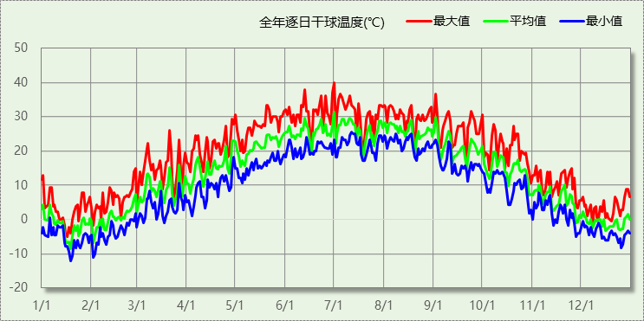

逐月辐照量表
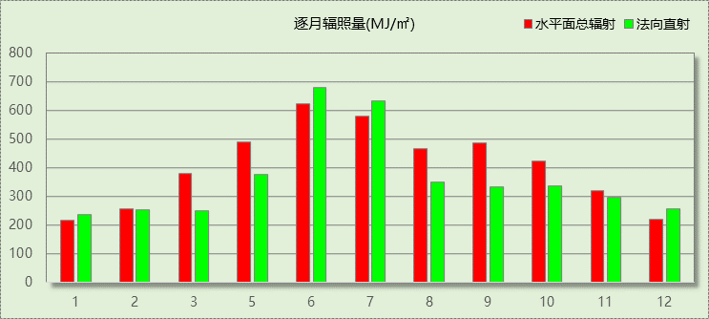

峰值工况
气象数据 | 时刻 | 干球温度(℃) | 湿球温度(℃) | 含湿量(g/kg) | 焓值(kj/kg)
最大值 | 06月30日15时 | 40.0 | 20.6 | 7.3 | 59.0
最小值 | 01月18日05时 | -12.2 | -13.3 | 0.8 | -10.3

软件介绍
本报告采用的软件为绿建斯维尔暖通负荷BECH2020，该软件紧密结合暖通和节能设计规范、可根据项目实际情况建立建筑热工模型，并可对围护结构材料、房间内扰发热、作息时间表、热回收方式等参数进行设置。
软件包含全国各地典型气象年数据，内置DOE2.1E内核，对于建筑的逐时负荷进行动态模拟，既可以模拟8760小时理想负荷，也可以根据设定好的采暖期/空调期进行逐时模拟。
软件还支持分析全年建筑能耗的来源构成，依据日射得热、新风负荷、围护传热和内扰得热进行归类分项，生成设计建筑全年负荷计算报告书，提供详实的数据和多样的图表，为设计师在设备选型、制定运行策略等方面提供参考和帮助。

围护结构

屋顶构造

屋顶构造一
材料名称  （由上到下） | 厚度δ | 导热系数λ | 蓄热系数S | 修正系数 | 热阻R | 热惰性指标
材料名称  （由上到下） | (mm) | W/(m.K) | W/(㎡.K) | α | (㎡K)/W | D=R*S
细石混凝土（双向配筋） | 40 | 1.740 | 17.060 | 1.00 | 0.023 | 0.392
聚合物砂浆（网格布） | 20 | 0.930 | 11.306 | 1.00 | 0.022 | 0.243
挤塑聚苯乙烯泡沫板（XPS）(ρ=30) | 80 | 0.030 | 0.540 | 1.10 | 2.424 | 1.440
水泥膨胀珍珠岩(ρ=800) | 20 | 0.260 | 4.207 | 1.00 | 0.077 | 0.324
钢筋混凝土（1） | 100 | 1.740 | 17.060 | 1.00 | 0.057 | 0.980
各层之和∑ | 260 | － | － | － | 2.603 | 3.379
外表面太阳辐射吸收系数 | 0.75[默认]
传热系数K=1/(0.15+∑R) | 0.36
修正后K, D | K = 0.35, D = 3.38
修正原因
数据来源 | 河北居住2007规范第38页

外墙构造

外墙构造一
材料名称  （由外到内） | 厚度δ | 导热系数λ | 蓄热系数S | 修正系数 | 热阻R | 热惰性指标
材料名称  （由外到内） | (mm) | W/(m.K) | W/(㎡.K) | α | (㎡K)/W | D=R*S
石灰砂浆（2） | 20 | 0.810 | 9.948 | 1.00 | 0.025 | 0.246
钢筋混凝土（2） | 200 | 1.740 | 17.060 | 1.00 | 0.115 | 1.961
（冬季）垂直空气间层（δ=10） | 10 | 0.071 | 0.079 | 1.00 | 0.141 | 0.011
挤塑聚苯乙烯泡沫板（XPS）(ρ=30) | 70 | 0.030 | 0.540 | 1.10 | 2.121 | 1.260
水泥砂浆（3） | 10 | 0.930 | 11.306 | 1.00 | 0.011 | 0.122
各层之和∑ | 310 | － | － | － | 2.412 | 3.599
外表面太阳辐射吸收系数 | 0.60[默认]
传热系数K=1/(0.15+∑R) | 0.39
数据来源 | 河北居住2007规范第43页

挑空楼板构造

挑空楼板构造一
材料名称  （由上到下） | 厚度δ | 导热系数λ | 蓄热系数S | 修正系数 | 热阻R | 热惰性指标
材料名称  （由上到下） | (mm) | W/(m.K) | W/(㎡.K) | α | (㎡K)/W | D=R*S
普通粘土砖 | 10 | 0.810 | 10.551 | 1.00 | 0.012 | 0.130
水泥砂浆（3） | 20 | 0.930 | 11.306 | 1.00 | 0.022 | 0.243
C15豆石混凝土 | 40 | 1.510 | 15.243 | 1.00 | 0.026 | 0.404
挤塑聚苯板(ρ=25-32) | 10 | 0.030 | 0.320 | 1.10 | 0.303 | 0.107
水泥砂浆（3） | 15 | 0.930 | 11.306 | 1.00 | 0.016 | 0.182
钢筋混凝土（2） | 100 | 1.740 | 17.060 | 1.00 | 0.057 | 0.980
各层之和∑ | 195 | － | － | － | 0.437 | 2.047
传热系数K=1/(0.15+∑R) | 1.70
修正后K, D | K = 1.54, D = 2.05
修正原因
数据来源 | 河北居住2007规范第53页

楼板构造

控温房间楼板构造一
材料名称 | 厚度δ | 导热系数λ | 蓄热系数S | 修正系数 | 热阻R | 热惰性指标
材料名称 | (mm) | W/(m.K) | W/(㎡.K) | α | (㎡K)/W | D=R*S
普通粘土砖 | 10 | 0.810 | 10.551 | 1.00 | 0.012 | 0.130
水泥砂浆（1） | 20 | 0.930 | 11.306 | 1.00 | 0.022 | 0.243
C15豆石混凝土 | 40 | 1.510 | 15.243 | 1.00 | 0.026 | 0.404
硬质聚氨酯泡沫塑料 | 15 | 0.024 | 0.280 | 1.20 | 0.521 | 0.175
水泥砂浆（1） | 15 | 0.930 | 11.306 | 1.00 | 0.016 | 0.182
钢筋混凝土（1） | 100 | 1.740 | 17.060 | 1.00 | 0.057 | 0.980
各层之和∑ | 200 | － | － | － | 0.655 | 2.115
传热系数K=1/(0.22+∑R) | 1.14
修正后K, D | K = 1.38, D = 2.12
修正原因
数据来源 | 河北居住2007规范第53页

门构造
序号 | 构造名称 | 传热系数 | 备注
1 | 金属框—保温门（多功能门） | 2.000

窗构造
序号 | 构造名称 | 传热系数 | 遮阳系数 | 可见光透射比 | 备注
1 | 隔热多腔封闭金属框+中空玻璃（6mm低透光Low-E+12mm空气+6mm透明） | 2.400 | 0.300 | 0.800 | 《全国民用建筑工程设计技术措施节能篇》
2 | 多腔封闭塑料型材框+中空玻璃（6mm较低透光Low-E+12mm空气+6mm透明） | 1.900 | 0.380 | 1.000 | 《全国民用建筑工程设计技术措施节能篇》

房间类型

房间表
房间类型 | 空调温度  ℃ | 供暖温度  ℃ | 新风量 | 人员密度 | 照明功率  密度 | 电器设备  功率
UPS | 25 | 10 | 40(m^3/h.人) | 1(m^2/人) | 8(W/m^2) | 5(W/m^2)
休息厅 | 25 | 18 | 40(m^3/h.人) | 2(m^2/人) | 15(W/m^2) | 15(W/m^2)
保洁 | 25 | 10 | 40(m^3/h.人) | 1(m^2/人) | 8(W/m^2) | 5(W/m^2)
储藏 | 20 | 5 | 30(m^3/h.人) | 0(m^2/人) | 5(W/m^2) | 10(W/m^2)
前室 | 25 | 10 | 40(m^3/h.人) | 1(m^2/人) | 8(W/m^2) | 5(W/m^2)
办公-普通办公室 | 26 | 20 | 30(m^3/h.人) | 8(m^2/人) | 9(W/m^2) | 15(W/m^2)
厕所 | 25 | 10 | 40(m^3/h.人) | 1(m^2/人) | 8(W/m^2) | 5(W/m^2)
培训室 | 25 | 18 | 40(m^3/h.人) | 2(m^2/人) | 15(W/m^2) | 15(W/m^2)
小会议室 | 25 | 18 | 40(m^3/h.人) | 2(m^2/人) | 15(W/m^2) | 15(W/m^2)
工作间 | 24 | 18 | 30(m^3/h.人) | 3(m^2/人) | 15(W/m^2) | 10(W/m^2)
楼梯 | 25 | 10 | 40(m^3/h.人) | 1(m^2/人) | 15(W/m^2) | 10(W/m^2)
烟道风道 | 15 | 0 | 40(m^3/h.人) | 0(m^2/人) | 0(W/m^2) | 5(W/m^2)
电子机房 | 12 | 0 | 20(m^3/h.人) | 0(m^2/人) | 5(W/m^2) | 20(W/m^2)
电梯间 | 25 | 10 | 40(m^3/h.人) | 5(m^2/人) | 8(W/m^2) | 5(W/m^2)
研究室 | 26 | 20 | 30(m^3/h.人) | 2(m^2/人) | 9(W/m^2) | 15(W/m^2)
研讨阅览厅 | 24 | 18 | 40(m^3/h.人) | 2(m^2/人) | 15(W/m^2) | 10(W/m^2)
空房间 | － | － | 20(m^3/h.人) | 50(m^2/人) | 0(W/m^2) | 0(W/m^2)
空调机房 | 20 | 0 | 30(m^3/h.人) | 0(m^2/人) | 2(W/m^2) | 10(W/m^2)
行政办公 | 25 | 18 | 40(m^3/h.人) | 2(m^2/人) | 15(W/m^2) | 15(W/m^2)
计算机教室 | 25 | 18 | 40(m^3/h.人) | 2(m^2/人) | 15(W/m^2) | 15(W/m^2)
走廊 | 25 | 10 | 40(m^3/h.人) | 1(m^2/人) | 15(W/m^2) | 10(W/m^2)
配电室 | 20 | 0 | 30(m^3/h.人) | 0(m^2/人) | 2(W/m^2) | 10(W/m^2)

作息时间表
详见附录

系统设置

系统划分
系统编号 | 热回收  类型 | 启动  条件 | 回收  效率 | 排风  比例 | 面积(m2) | 包含的房间
默认 | 无 | -- | -- | -- | 33276.82 | 所有房间

运行时间表
详见附录

计算结果

模拟周期
全年8760小时模拟

全年冷暖需求
系统名称\负荷 | 供暖需求  (kWh) | 供暖指标  (kWh/㎡·a) | 供冷需求  (kWh) | 供冷指标  (kWh/㎡·a)
默认系统 | 5167566 | 155 | 5879350 | 177
总计 | 5167566 | 155 | 5879350 | 177
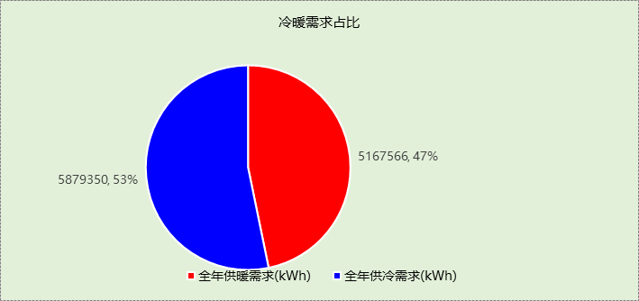

能耗分项统计
分类 | 围护传热 | 室内得热 | 窗日射 | 新风/渗透 | 热回收 | 合计
供暖需求(kWh) | -1182752 | 1518783 | 220425 | -5724022 | 0 | -5167566
供冷需求(kWh) | 316375 | 2419486 | 285901 | 2857587 | 0 | 5879350
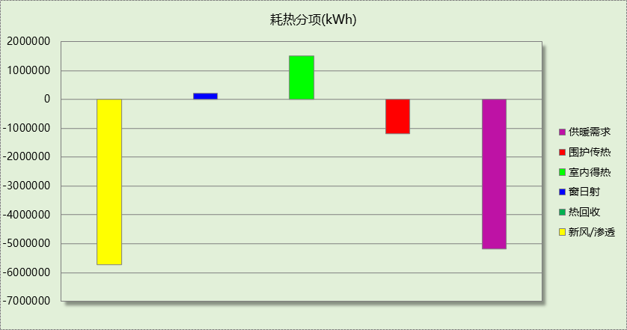

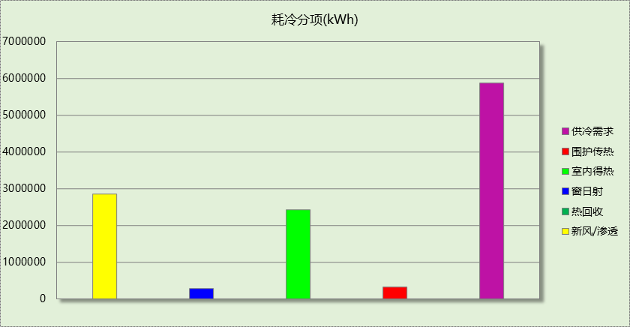

逐月负荷表
月份 | 供暖需求  (kWh) | 供冷需求  (kWh) | 热负荷  峰值(kW) | 热负荷  峰值时刻 | 冷负荷  峰值(kW) | 冷负荷  峰值时刻
1月 | 1482522 | 21 | 10002.715 | 01月21日07时 | 3.901 | 01月25日13时
2月 | 976299 | 54 | 9568.708 | 02月04日07时 | 4.397 | 02月27日13时
3月 | 387338 | 811 | 6218.461 | 03月04日07时 | 267.089 | 03月20日15时
4月 | 86371 | 62270 | 4139.598 | 04月03日07时 | 6097.780 | 04月30日15时
5月 | 934 | 560623 | 595.656 | 05月06日07时 | 7080.560 | 05月29日15时
6月 | 0 | 1074866 | 0.000 | -- | 9381.173 | 06月18日12时
7月 | 0 | 1833568 | 0.000 | -- | 14882.020 | 07月29日15时
8月 | 0 | 1794650 | 0.000 | -- | 11616.409 | 08月14日15时
9月 | 145 | 530427 | 98.293 | 09月11日17时 | 9950.631 | 09月02日07时
10月 | 105269 | 21934 | 4465.119 | 10月31日07时 | 2196.231 | 10月08日15时
11月 | 736461 | 71 | 6928.313 | 11月27日07时 | 4.226 | 11月18日13时
12月 | 1392228 | 53 | 9314.655 | 12月16日07时 | 3.742 | 12月31日14时
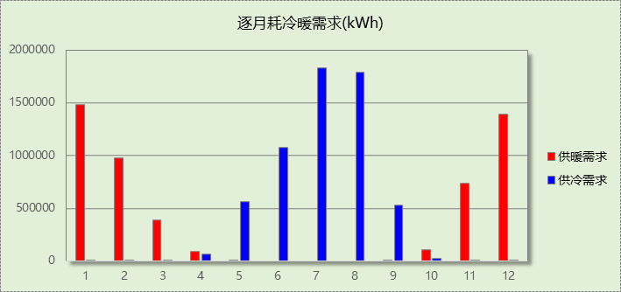

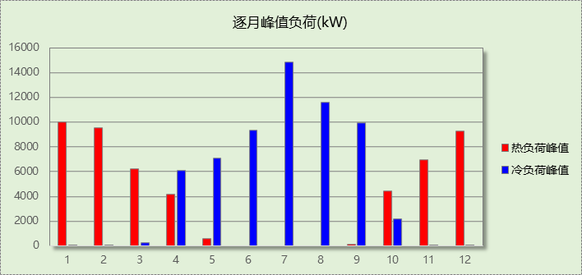

附录
工作日/节假日人员逐时在室率(%)

房间类型 | 1 | 2 | 3 | 4 | 5 | 6 | 7 | 8 | 9 | 10 | 11 | 12 | 13 | 14 | 15 | 16 | 17 | 18 | 19 | 20 | 21 | 22 | 23 | 24
UPS | 0 | 0 | 0 | 0 | 0 | 0 | 10 | 50 | 100 | 100 | 100 | 30 | 100 | 100 | 100 | 100 | 50 | 20 | 10 | 0 | 0 | 0 | 0 | 0
UPS | 0 | 0 | 0 | 0 | 0 | 0 | 0 | 20 | 45 | 0 | 0 | 0 | 0 | 0 | 0 | 0 | 0 | 0 | 0 | 0 | 0 | 0 | 0 | 0
休息厅 | 0 | 0 | 0 | 0 | 0 | 0 | 10 | 50 | 100 | 100 | 100 | 30 | 100 | 100 | 100 | 100 | 50 | 20 | 10 | 0 | 0 | 0 | 0 | 0
休息厅 | 0 | 0 | 0 | 0 | 0 | 0 | 0 | 20 | 45 | 0 | 0 | 0 | 0 | 0 | 0 | 0 | 0 | 0 | 0 | 0 | 0 | 0 | 0 | 0
保洁 | 0 | 0 | 0 | 0 | 0 | 0 | 10 | 50 | 100 | 100 | 100 | 30 | 100 | 100 | 100 | 100 | 50 | 20 | 10 | 0 | 0 | 0 | 0 | 0
保洁 | 0 | 0 | 0 | 0 | 0 | 0 | 0 | 20 | 45 | 0 | 0 | 0 | 0 | 0 | 0 | 0 | 0 | 0 | 0 | 0 | 0 | 0 | 0 | 0
储藏 | 0 | 0 | 0 | 0 | 0 | 0 | 10 | 50 | 100 | 100 | 100 | 30 | 100 | 100 | 100 | 100 | 50 | 20 | 10 | 0 | 0 | 0 | 0 | 0
储藏 | 0 | 0 | 0 | 0 | 0 | 0 | 0 | 20 | 45 | 0 | 0 | 0 | 0 | 0 | 0 | 0 | 0 | 0 | 0 | 0 | 0 | 0 | 0 | 0
前室 | 0 | 0 | 0 | 0 | 0 | 0 | 10 | 50 | 100 | 100 | 100 | 30 | 100 | 100 | 100 | 100 | 50 | 20 | 10 | 0 | 0 | 0 | 0 | 0
前室 | 0 | 0 | 0 | 0 | 0 | 0 | 0 | 20 | 45 | 0 | 0 | 0 | 0 | 0 | 0 | 0 | 0 | 0 | 0 | 0 | 0 | 0 | 0 | 0
办公-普通办公室 | 0 | 0 | 0 | 0 | 0 | 0 | 10 | 50 | 100 | 100 | 100 | 30 | 100 | 100 | 100 | 100 | 50 | 20 | 10 | 0 | 0 | 0 | 0 | 0
办公-普通办公室 | 0 | 0 | 0 | 0 | 0 | 0 | 0 | 20 | 45 | 0 | 0 | 0 | 0 | 0 | 0 | 0 | 0 | 0 | 0 | 0 | 0 | 0 | 0 | 0
厕所 | 0 | 0 | 0 | 0 | 0 | 0 | 10 | 50 | 100 | 100 | 100 | 30 | 100 | 100 | 100 | 100 | 50 | 20 | 10 | 0 | 0 | 0 | 0 | 0
厕所 | 0 | 0 | 0 | 0 | 0 | 0 | 0 | 20 | 45 | 0 | 0 | 0 | 0 | 0 | 0 | 0 | 0 | 0 | 0 | 0 | 0 | 0 | 0 | 0
培训室 | 0 | 0 | 0 | 0 | 0 | 0 | 10 | 50 | 100 | 100 | 100 | 30 | 100 | 100 | 100 | 100 | 50 | 20 | 10 | 0 | 0 | 0 | 0 | 0
培训室 | 0 | 0 | 0 | 0 | 0 | 0 | 0 | 20 | 45 | 0 | 0 | 0 | 0 | 0 | 0 | 0 | 0 | 0 | 0 | 0 | 0 | 0 | 0 | 0
小会议室 | 0 | 0 | 0 | 0 | 0 | 0 | 10 | 50 | 100 | 100 | 100 | 30 | 100 | 100 | 100 | 100 | 50 | 20 | 10 | 0 | 0 | 0 | 0 | 0
小会议室 | 0 | 0 | 0 | 0 | 0 | 0 | 0 | 20 | 45 | 0 | 0 | 0 | 0 | 0 | 0 | 0 | 0 | 0 | 0 | 0 | 0 | 0 | 0 | 0
工作间 | 0 | 0 | 0 | 0 | 0 | 0 | 10 | 50 | 100 | 100 | 100 | 30 | 100 | 100 | 100 | 100 | 50 | 20 | 10 | 0 | 0 | 0 | 0 | 0
工作间 | 0 | 0 | 0 | 0 | 0 | 0 | 0 | 20 | 45 | 0 | 0 | 0 | 0 | 0 | 0 | 0 | 0 | 0 | 0 | 0 | 0 | 0 | 0 | 0
楼梯 | 0 | 0 | 0 | 0 | 0 | 0 | 10 | 50 | 100 | 100 | 100 | 30 | 100 | 100 | 100 | 100 | 50 | 20 | 10 | 0 | 0 | 0 | 0 | 0
楼梯 | 0 | 0 | 0 | 0 | 0 | 0 | 0 | 20 | 45 | 0 | 0 | 0 | 0 | 0 | 0 | 0 | 0 | 0 | 0 | 0 | 0 | 0 | 0 | 0
烟道风道 | 0 | 0 | 0 | 0 | 0 | 0 | 10 | 50 | 100 | 100 | 100 | 30 | 100 | 100 | 100 | 100 | 50 | 20 | 10 | 0 | 0 | 0 | 0 | 0
烟道风道 | 0 | 0 | 0 | 0 | 0 | 0 | 0 | 20 | 45 | 0 | 0 | 0 | 0 | 0 | 0 | 0 | 0 | 0 | 0 | 0 | 0 | 0 | 0 | 0
电子机房 | 0 | 0 | 0 | 0 | 0 | 0 | 10 | 50 | 100 | 100 | 100 | 30 | 100 | 100 | 100 | 100 | 50 | 20 | 10 | 0 | 0 | 0 | 0 | 0
电子机房 | 0 | 0 | 0 | 0 | 0 | 0 | 0 | 20 | 45 | 0 | 0 | 0 | 0 | 0 | 0 | 0 | 0 | 0 | 0 | 0 | 0 | 0 | 0 | 0
电梯间 | 0 | 0 | 0 | 0 | 0 | 0 | 10 | 50 | 100 | 100 | 100 | 30 | 100 | 100 | 100 | 100 | 50 | 20 | 10 | 0 | 0 | 0 | 0 | 0
电梯间 | 0 | 0 | 0 | 0 | 0 | 0 | 0 | 20 | 45 | 0 | 0 | 0 | 0 | 0 | 0 | 0 | 0 | 0 | 0 | 0 | 0 | 0 | 0 | 0
研究室 | 0 | 0 | 0 | 0 | 0 | 0 | 10 | 50 | 100 | 100 | 100 | 30 | 100 | 100 | 100 | 100 | 50 | 20 | 10 | 0 | 0 | 0 | 0 | 0
研究室 | 0 | 0 | 0 | 0 | 0 | 0 | 0 | 20 | 45 | 0 | 0 | 0 | 0 | 0 | 0 | 0 | 0 | 0 | 0 | 0 | 0 | 0 | 0 | 0
研讨阅览厅 | 0 | 0 | 0 | 0 | 0 | 0 | 10 | 50 | 100 | 100 | 100 | 30 | 100 | 100 | 100 | 100 | 50 | 20 | 10 | 0 | 0 | 0 | 0 | 0
研讨阅览厅 | 0 | 0 | 0 | 0 | 0 | 0 | 0 | 20 | 45 | 0 | 0 | 0 | 0 | 0 | 0 | 0 | 0 | 0 | 0 | 0 | 0 | 0 | 0 | 0
空房间 | 0 | 0 | 0 | 0 | 0 | 0 | 0 | 20 | 50 | 80 | 80 | 80 | 80 | 80 | 80 | 80 | 80 | 80 | 80 | 70 | 50 | 0 | 0 | 0
空房间 | 0 | 0 | 0 | 0 | 0 | 0 | 0 | 20 | 50 | 80 | 80 | 80 | 80 | 80 | 80 | 80 | 80 | 80 | 80 | 70 | 50 | 0 | 0 | 0
空调机房 | 0 | 0 | 0 | 0 | 0 | 0 | 10 | 50 | 100 | 100 | 100 | 30 | 100 | 100 | 100 | 100 | 50 | 20 | 10 | 0 | 0 | 0 | 0 | 0
空调机房 | 0 | 0 | 0 | 0 | 0 | 0 | 0 | 20 | 45 | 0 | 0 | 0 | 0 | 0 | 0 | 0 | 0 | 0 | 0 | 0 | 0 | 0 | 0 | 0
行政办公 | 0 | 0 | 0 | 0 | 0 | 0 | 10 | 50 | 100 | 100 | 100 | 30 | 100 | 100 | 100 | 100 | 50 | 20 | 10 | 0 | 0 | 0 | 0 | 0
行政办公 | 0 | 0 | 0 | 0 | 0 | 0 | 0 | 20 | 45 | 0 | 0 | 0 | 0 | 0 | 0 | 0 | 0 | 0 | 0 | 0 | 0 | 0 | 0 | 0
计算机教室 | 0 | 0 | 0 | 0 | 0 | 0 | 10 | 50 | 100 | 100 | 100 | 30 | 100 | 100 | 100 | 100 | 50 | 20 | 10 | 0 | 0 | 0 | 0 | 0
计算机教室 | 0 | 0 | 0 | 0 | 0 | 0 | 0 | 20 | 45 | 0 | 0 | 0 | 0 | 0 | 0 | 0 | 0 | 0 | 0 | 0 | 0 | 0 | 0 | 0
走廊 | 0 | 0 | 0 | 0 | 0 | 0 | 10 | 50 | 100 | 100 | 100 | 30 | 100 | 100 | 100 | 100 | 50 | 20 | 10 | 0 | 0 | 0 | 0 | 0
走廊 | 0 | 0 | 0 | 0 | 0 | 0 | 0 | 20 | 45 | 0 | 0 | 0 | 0 | 0 | 0 | 0 | 0 | 0 | 0 | 0 | 0 | 0 | 0 | 0
配电室 | 0 | 0 | 0 | 0 | 0 | 0 | 10 | 50 | 100 | 100 | 100 | 30 | 100 | 100 | 100 | 100 | 50 | 20 | 10 | 0 | 0 | 0 | 0 | 0
配电室 | 0 | 0 | 0 | 0 | 0 | 0 | 0 | 20 | 45 | 0 | 0 | 0 | 0 | 0 | 0 | 0 | 0 | 0 | 0 | 0 | 0 | 0 | 0 | 0
注：上行：工作日；下行：节假日

工作日/节假日照明开关时间表(%)

房间类型 | 1 | 2 | 3 | 4 | 5 | 6 | 7 | 8 | 9 | 10 | 11 | 12 | 13 | 14 | 15 | 16 | 17 | 18 | 19 | 20 | 21 | 22 | 23 | 24
UPS | 10 | 10 | 10 | 10 | 10 | 10 | 10 | 36 | 62 | 56 | 54 | 43 | 53 | 55 | 58 | 67 | 40 | 18 | 10 | 10 | 10 | 10 | 10 | 10
UPS | 0 | 0 | 0 | 0 | 0 | 0 | 0 | 0 | 0 | 0 | 0 | 0 | 0 | 0 | 0 | 0 | 0 | 0 | 0 | 0 | 0 | 0 | 0 | 0
休息厅 | 10 | 10 | 10 | 10 | 10 | 10 | 10 | 36 | 62 | 56 | 54 | 43 | 53 | 55 | 58 | 67 | 40 | 18 | 10 | 10 | 10 | 10 | 10 | 10
休息厅 | 0 | 0 | 0 | 0 | 0 | 0 | 0 | 0 | 0 | 0 | 0 | 0 | 0 | 0 | 0 | 0 | 0 | 0 | 0 | 0 | 0 | 0 | 0 | 0
保洁 | 10 | 10 | 10 | 10 | 10 | 10 | 10 | 36 | 62 | 56 | 54 | 43 | 53 | 55 | 58 | 67 | 40 | 18 | 10 | 10 | 10 | 10 | 10 | 10
保洁 | 0 | 0 | 0 | 0 | 0 | 0 | 0 | 0 | 0 | 0 | 0 | 0 | 0 | 0 | 0 | 0 | 0 | 0 | 0 | 0 | 0 | 0 | 0 | 0
储藏 | 10 | 10 | 10 | 10 | 10 | 10 | 10 | 36 | 62 | 56 | 54 | 43 | 53 | 55 | 58 | 67 | 40 | 18 | 10 | 10 | 10 | 10 | 10 | 10
储藏 | 0 | 0 | 0 | 0 | 0 | 0 | 0 | 0 | 0 | 0 | 0 | 0 | 0 | 0 | 0 | 0 | 0 | 0 | 0 | 0 | 0 | 0 | 0 | 0
前室 | 10 | 10 | 10 | 10 | 10 | 10 | 10 | 36 | 62 | 56 | 54 | 43 | 53 | 55 | 58 | 67 | 40 | 18 | 10 | 10 | 10 | 10 | 10 | 10
前室 | 0 | 0 | 0 | 0 | 0 | 0 | 0 | 0 | 0 | 0 | 0 | 0 | 0 | 0 | 0 | 0 | 0 | 0 | 0 | 0 | 0 | 0 | 0 | 0
办公-普通办公室 | 10 | 10 | 10 | 10 | 10 | 10 | 10 | 36 | 62 | 56 | 54 | 43 | 53 | 55 | 58 | 67 | 40 | 18 | 10 | 10 | 10 | 10 | 10 | 10
办公-普通办公室 | 0 | 0 | 0 | 0 | 0 | 0 | 0 | 0 | 0 | 0 | 0 | 0 | 0 | 0 | 0 | 0 | 0 | 0 | 0 | 0 | 0 | 0 | 0 | 0
厕所 | 10 | 10 | 10 | 10 | 10 | 10 | 10 | 36 | 62 | 56 | 54 | 43 | 53 | 55 | 58 | 67 | 40 | 18 | 10 | 10 | 10 | 10 | 10 | 10
厕所 | 0 | 0 | 0 | 0 | 0 | 0 | 0 | 0 | 0 | 0 | 0 | 0 | 0 | 0 | 0 | 0 | 0 | 0 | 0 | 0 | 0 | 0 | 0 | 0
培训室 | 10 | 10 | 10 | 10 | 10 | 10 | 10 | 36 | 62 | 56 | 54 | 43 | 53 | 55 | 58 | 67 | 40 | 18 | 10 | 10 | 10 | 10 | 10 | 10
培训室 | 0 | 0 | 0 | 0 | 0 | 0 | 0 | 0 | 0 | 0 | 0 | 0 | 0 | 0 | 0 | 0 | 0 | 0 | 0 | 0 | 0 | 0 | 0 | 0
小会议室 | 10 | 10 | 10 | 10 | 10 | 10 | 10 | 36 | 62 | 56 | 54 | 43 | 53 | 55 | 58 | 67 | 40 | 18 | 10 | 10 | 10 | 10 | 10 | 10
小会议室 | 0 | 0 | 0 | 0 | 0 | 0 | 0 | 0 | 0 | 0 | 0 | 0 | 0 | 0 | 0 | 0 | 0 | 0 | 0 | 0 | 0 | 0 | 0 | 0
工作间 | 10 | 10 | 10 | 10 | 10 | 10 | 10 | 36 | 62 | 56 | 54 | 43 | 53 | 55 | 58 | 67 | 40 | 18 | 10 | 10 | 10 | 10 | 10 | 10
工作间 | 0 | 0 | 0 | 0 | 0 | 0 | 0 | 0 | 0 | 0 | 0 | 0 | 0 | 0 | 0 | 0 | 0 | 0 | 0 | 0 | 0 | 0 | 0 | 0
楼梯 | 10 | 10 | 10 | 10 | 10 | 10 | 10 | 36 | 62 | 56 | 54 | 43 | 53 | 55 | 58 | 67 | 40 | 18 | 10 | 10 | 10 | 10 | 10 | 10
楼梯 | 0 | 0 | 0 | 0 | 0 | 0 | 0 | 0 | 0 | 0 | 0 | 0 | 0 | 0 | 0 | 0 | 0 | 0 | 0 | 0 | 0 | 0 | 0 | 0
烟道风道 | 10 | 10 | 10 | 10 | 10 | 10 | 10 | 36 | 62 | 56 | 54 | 43 | 53 | 55 | 58 | 67 | 40 | 18 | 10 | 10 | 10 | 10 | 10 | 10
烟道风道 | 0 | 0 | 0 | 0 | 0 | 0 | 0 | 0 | 0 | 0 | 0 | 0 | 0 | 0 | 0 | 0 | 0 | 0 | 0 | 0 | 0 | 0 | 0 | 0
电子机房 | 10 | 10 | 10 | 10 | 10 | 10 | 10 | 36 | 62 | 56 | 54 | 43 | 53 | 55 | 58 | 67 | 40 | 18 | 10 | 10 | 10 | 10 | 10 | 10
电子机房 | 0 | 0 | 0 | 0 | 0 | 0 | 0 | 0 | 0 | 0 | 0 | 0 | 0 | 0 | 0 | 0 | 0 | 0 | 0 | 0 | 0 | 0 | 0 | 0
电梯间 | 10 | 10 | 10 | 10 | 10 | 10 | 10 | 36 | 62 | 56 | 54 | 43 | 53 | 55 | 58 | 67 | 40 | 18 | 10 | 10 | 10 | 10 | 10 | 10
电梯间 | 0 | 0 | 0 | 0 | 0 | 0 | 0 | 0 | 0 | 0 | 0 | 0 | 0 | 0 | 0 | 0 | 0 | 0 | 0 | 0 | 0 | 0 | 0 | 0
研究室 | 10 | 10 | 10 | 10 | 10 | 10 | 10 | 36 | 62 | 56 | 54 | 43 | 53 | 55 | 58 | 67 | 40 | 18 | 10 | 10 | 10 | 10 | 10 | 10
研究室 | 0 | 0 | 0 | 0 | 0 | 0 | 0 | 0 | 0 | 0 | 0 | 0 | 0 | 0 | 0 | 0 | 0 | 0 | 0 | 0 | 0 | 0 | 0 | 0
研讨阅览厅 | 10 | 10 | 10 | 10 | 10 | 10 | 10 | 36 | 62 | 56 | 54 | 43 | 53 | 55 | 58 | 67 | 40 | 18 | 10 | 10 | 10 | 10 | 10 | 10
研讨阅览厅 | 0 | 0 | 0 | 0 | 0 | 0 | 0 | 0 | 0 | 0 | 0 | 0 | 0 | 0 | 0 | 0 | 0 | 0 | 0 | 0 | 0 | 0 | 0 | 0
空房间 | 10 | 10 | 10 | 10 | 10 | 10 | 10 | 50 | 60 | 60 | 60 | 60 | 60 | 60 | 60 | 60 | 80 | 90 | 100 | 100 | 100 | 10 | 10 | 10
空房间 | 10 | 10 | 10 | 10 | 10 | 10 | 10 | 50 | 60 | 60 | 60 | 60 | 60 | 60 | 60 | 60 | 80 | 90 | 100 | 100 | 100 | 10 | 10 | 10
空调机房 | 10 | 10 | 10 | 10 | 10 | 10 | 10 | 36 | 62 | 56 | 54 | 43 | 53 | 55 | 58 | 67 | 40 | 18 | 10 | 10 | 10 | 10 | 10 | 10
空调机房 | 0 | 0 | 0 | 0 | 0 | 0 | 0 | 0 | 0 | 0 | 0 | 0 | 0 | 0 | 0 | 0 | 0 | 0 | 0 | 0 | 0 | 0 | 0 | 0
行政办公 | 10 | 10 | 10 | 10 | 10 | 10 | 10 | 36 | 62 | 56 | 54 | 43 | 53 | 55 | 58 | 67 | 40 | 18 | 10 | 10 | 10 | 10 | 10 | 10
行政办公 | 0 | 0 | 0 | 0 | 0 | 0 | 0 | 0 | 0 | 0 | 0 | 0 | 0 | 0 | 0 | 0 | 0 | 0 | 0 | 0 | 0 | 0 | 0 | 0
计算机教室 | 10 | 10 | 10 | 10 | 10 | 10 | 10 | 36 | 62 | 56 | 54 | 43 | 53 | 55 | 58 | 67 | 40 | 18 | 10 | 10 | 10 | 10 | 10 | 10
计算机教室 | 0 | 0 | 0 | 0 | 0 | 0 | 0 | 0 | 0 | 0 | 0 | 0 | 0 | 0 | 0 | 0 | 0 | 0 | 0 | 0 | 0 | 0 | 0 | 0
走廊 | 10 | 10 | 10 | 10 | 10 | 10 | 10 | 36 | 62 | 56 | 54 | 43 | 53 | 55 | 58 | 67 | 40 | 18 | 10 | 10 | 10 | 10 | 10 | 10
走廊 | 0 | 0 | 0 | 0 | 0 | 0 | 0 | 0 | 0 | 0 | 0 | 0 | 0 | 0 | 0 | 0 | 0 | 0 | 0 | 0 | 0 | 0 | 0 | 0
配电室 | 10 | 10 | 10 | 10 | 10 | 10 | 10 | 36 | 62 | 56 | 54 | 43 | 53 | 55 | 58 | 67 | 40 | 18 | 10 | 10 | 10 | 10 | 10 | 10
配电室 | 0 | 0 | 0 | 0 | 0 | 0 | 0 | 0 | 0 | 0 | 0 | 0 | 0 | 0 | 0 | 0 | 0 | 0 | 0 | 0 | 0 | 0 | 0 | 0
注：上行：工作日；下行：节假日

工作日/节假日设备逐时使用率(%)

房间类型 | 1 | 2 | 3 | 4 | 5 | 6 | 7 | 8 | 9 | 10 | 11 | 12 | 13 | 14 | 15 | 16 | 17 | 18 | 19 | 20 | 21 | 22 | 23 | 24
UPS | 0 | 0 | 0 | 0 | 0 | 0 | 10 | 50 | 100 | 100 | 100 | 100 | 100 | 100 | 100 | 100 | 50 | 20 | 10 | 0 | 0 | 0 | 0 | 0
UPS | 0 | 0 | 0 | 0 | 0 | 0 | 0 | 0 | 0 | 0 | 0 | 0 | 0 | 0 | 0 | 0 | 0 | 0 | 0 | 0 | 0 | 0 | 0 | 0
休息厅 | 0 | 0 | 0 | 0 | 0 | 0 | 10 | 50 | 100 | 100 | 100 | 100 | 100 | 100 | 100 | 100 | 50 | 20 | 10 | 0 | 0 | 0 | 0 | 0
休息厅 | 0 | 0 | 0 | 0 | 0 | 0 | 0 | 0 | 0 | 0 | 0 | 0 | 0 | 0 | 0 | 0 | 0 | 0 | 0 | 0 | 0 | 0 | 0 | 0
保洁 | 0 | 0 | 0 | 0 | 0 | 0 | 10 | 50 | 100 | 100 | 100 | 100 | 100 | 100 | 100 | 100 | 50 | 20 | 10 | 0 | 0 | 0 | 0 | 0
保洁 | 0 | 0 | 0 | 0 | 0 | 0 | 0 | 0 | 0 | 0 | 0 | 0 | 0 | 0 | 0 | 0 | 0 | 0 | 0 | 0 | 0 | 0 | 0 | 0
储藏 | 0 | 0 | 0 | 0 | 0 | 0 | 10 | 50 | 100 | 100 | 100 | 100 | 100 | 100 | 100 | 100 | 50 | 20 | 10 | 0 | 0 | 0 | 0 | 0
储藏 | 0 | 0 | 0 | 0 | 0 | 0 | 0 | 0 | 0 | 0 | 0 | 0 | 0 | 0 | 0 | 0 | 0 | 0 | 0 | 0 | 0 | 0 | 0 | 0
前室 | 0 | 0 | 0 | 0 | 0 | 0 | 10 | 50 | 100 | 100 | 100 | 100 | 100 | 100 | 100 | 100 | 50 | 20 | 10 | 0 | 0 | 0 | 0 | 0
前室 | 0 | 0 | 0 | 0 | 0 | 0 | 0 | 0 | 0 | 0 | 0 | 0 | 0 | 0 | 0 | 0 | 0 | 0 | 0 | 0 | 0 | 0 | 0 | 0
办公-普通办公室 | 0 | 0 | 0 | 0 | 0 | 0 | 10 | 50 | 100 | 100 | 100 | 100 | 100 | 100 | 100 | 100 | 50 | 20 | 10 | 0 | 0 | 0 | 0 | 0
办公-普通办公室 | 0 | 0 | 0 | 0 | 0 | 0 | 0 | 0 | 0 | 0 | 0 | 0 | 0 | 0 | 0 | 0 | 0 | 0 | 0 | 0 | 0 | 0 | 0 | 0
厕所 | 0 | 0 | 0 | 0 | 0 | 0 | 10 | 50 | 100 | 100 | 100 | 100 | 100 | 100 | 100 | 100 | 50 | 20 | 10 | 0 | 0 | 0 | 0 | 0
厕所 | 0 | 0 | 0 | 0 | 0 | 0 | 0 | 0 | 0 | 0 | 0 | 0 | 0 | 0 | 0 | 0 | 0 | 0 | 0 | 0 | 0 | 0 | 0 | 0
培训室 | 0 | 0 | 0 | 0 | 0 | 0 | 10 | 50 | 100 | 100 | 100 | 100 | 100 | 100 | 100 | 100 | 50 | 20 | 10 | 0 | 0 | 0 | 0 | 0
培训室 | 0 | 0 | 0 | 0 | 0 | 0 | 0 | 0 | 0 | 0 | 0 | 0 | 0 | 0 | 0 | 0 | 0 | 0 | 0 | 0 | 0 | 0 | 0 | 0
小会议室 | 0 | 0 | 0 | 0 | 0 | 0 | 10 | 50 | 100 | 100 | 100 | 100 | 100 | 100 | 100 | 100 | 50 | 20 | 10 | 0 | 0 | 0 | 0 | 0
小会议室 | 0 | 0 | 0 | 0 | 0 | 0 | 0 | 0 | 0 | 0 | 0 | 0 | 0 | 0 | 0 | 0 | 0 | 0 | 0 | 0 | 0 | 0 | 0 | 0
工作间 | 0 | 0 | 0 | 0 | 0 | 0 | 10 | 50 | 100 | 100 | 100 | 100 | 100 | 100 | 100 | 100 | 50 | 20 | 10 | 0 | 0 | 0 | 0 | 0
工作间 | 0 | 0 | 0 | 0 | 0 | 0 | 0 | 0 | 0 | 0 | 0 | 0 | 0 | 0 | 0 | 0 | 0 | 0 | 0 | 0 | 0 | 0 | 0 | 0
楼梯 | 0 | 0 | 0 | 0 | 0 | 0 | 10 | 50 | 100 | 100 | 100 | 100 | 100 | 100 | 100 | 100 | 50 | 20 | 10 | 0 | 0 | 0 | 0 | 0
楼梯 | 0 | 0 | 0 | 0 | 0 | 0 | 0 | 0 | 0 | 0 | 0 | 0 | 0 | 0 | 0 | 0 | 0 | 0 | 0 | 0 | 0 | 0 | 0 | 0
烟道风道 | 0 | 0 | 0 | 0 | 0 | 0 | 10 | 50 | 100 | 100 | 100 | 100 | 100 | 100 | 100 | 100 | 50 | 20 | 10 | 0 | 0 | 0 | 0 | 0
烟道风道 | 0 | 0 | 0 | 0 | 0 | 0 | 0 | 0 | 0 | 0 | 0 | 0 | 0 | 0 | 0 | 0 | 0 | 0 | 0 | 0 | 0 | 0 | 0 | 0
电子机房 | 0 | 0 | 0 | 0 | 0 | 0 | 10 | 50 | 100 | 100 | 100 | 100 | 100 | 100 | 100 | 100 | 50 | 20 | 10 | 0 | 0 | 0 | 0 | 0
电子机房 | 0 | 0 | 0 | 0 | 0 | 0 | 0 | 0 | 0 | 0 | 0 | 0 | 0 | 0 | 0 | 0 | 0 | 0 | 0 | 0 | 0 | 0 | 0 | 0
电梯间 | 0 | 0 | 0 | 0 | 0 | 0 | 10 | 50 | 100 | 100 | 100 | 100 | 100 | 100 | 100 | 100 | 50 | 20 | 10 | 0 | 0 | 0 | 0 | 0
电梯间 | 0 | 0 | 0 | 0 | 0 | 0 | 0 | 0 | 0 | 0 | 0 | 0 | 0 | 0 | 0 | 0 | 0 | 0 | 0 | 0 | 0 | 0 | 0 | 0
研究室 | 0 | 0 | 0 | 0 | 0 | 0 | 10 | 50 | 100 | 100 | 100 | 100 | 100 | 100 | 100 | 100 | 50 | 20 | 10 | 0 | 0 | 0 | 0 | 0
研究室 | 0 | 0 | 0 | 0 | 0 | 0 | 0 | 0 | 0 | 0 | 0 | 0 | 0 | 0 | 0 | 0 | 0 | 0 | 0 | 0 | 0 | 0 | 0 | 0
研讨阅览厅 | 0 | 0 | 0 | 0 | 0 | 0 | 10 | 50 | 100 | 100 | 100 | 100 | 100 | 100 | 100 | 100 | 50 | 20 | 10 | 0 | 0 | 0 | 0 | 0
研讨阅览厅 | 0 | 0 | 0 | 0 | 0 | 0 | 0 | 0 | 0 | 0 | 0 | 0 | 0 | 0 | 0 | 0 | 0 | 0 | 0 | 0 | 0 | 0 | 0 | 0
空房间 | 0 | 0 | 0 | 0 | 0 | 0 | 0 | 30 | 50 | 80 | 80 | 80 | 80 | 80 | 80 | 80 | 80 | 80 | 80 | 70 | 50 | 0 | 0 | 0
空房间 | 0 | 0 | 0 | 0 | 0 | 0 | 0 | 30 | 50 | 80 | 80 | 80 | 80 | 80 | 80 | 80 | 80 | 80 | 80 | 70 | 50 | 0 | 0 | 0
空调机房 | 0 | 0 | 0 | 0 | 0 | 0 | 10 | 50 | 100 | 100 | 100 | 100 | 100 | 100 | 100 | 100 | 50 | 20 | 10 | 0 | 0 | 0 | 0 | 0
空调机房 | 0 | 0 | 0 | 0 | 0 | 0 | 0 | 0 | 0 | 0 | 0 | 0 | 0 | 0 | 0 | 0 | 0 | 0 | 0 | 0 | 0 | 0 | 0 | 0
行政办公 | 0 | 0 | 0 | 0 | 0 | 0 | 10 | 50 | 100 | 100 | 100 | 100 | 100 | 100 | 100 | 100 | 50 | 20 | 10 | 0 | 0 | 0 | 0 | 0
行政办公 | 0 | 0 | 0 | 0 | 0 | 0 | 0 | 0 | 0 | 0 | 0 | 0 | 0 | 0 | 0 | 0 | 0 | 0 | 0 | 0 | 0 | 0 | 0 | 0
计算机教室 | 0 | 0 | 0 | 0 | 0 | 0 | 10 | 50 | 100 | 100 | 100 | 100 | 100 | 100 | 100 | 100 | 50 | 20 | 10 | 0 | 0 | 0 | 0 | 0
计算机教室 | 0 | 0 | 0 | 0 | 0 | 0 | 0 | 0 | 0 | 0 | 0 | 0 | 0 | 0 | 0 | 0 | 0 | 0 | 0 | 0 | 0 | 0 | 0 | 0
走廊 | 0 | 0 | 0 | 0 | 0 | 0 | 10 | 50 | 100 | 100 | 100 | 100 | 100 | 100 | 100 | 100 | 50 | 20 | 10 | 0 | 0 | 0 | 0 | 0
走廊 | 0 | 0 | 0 | 0 | 0 | 0 | 0 | 0 | 0 | 0 | 0 | 0 | 0 | 0 | 0 | 0 | 0 | 0 | 0 | 0 | 0 | 0 | 0 | 0
配电室 | 0 | 0 | 0 | 0 | 0 | 0 | 10 | 50 | 100 | 100 | 100 | 100 | 100 | 100 | 100 | 100 | 50 | 20 | 10 | 0 | 0 | 0 | 0 | 0
配电室 | 0 | 0 | 0 | 0 | 0 | 0 | 0 | 0 | 0 | 0 | 0 | 0 | 0 | 0 | 0 | 0 | 0 | 0 | 0 | 0 | 0 | 0 | 0 | 0
注：上行：工作日；下行：节假日

工作日/节假日空调系统开关时间表

系统编号 | 1 | 2 | 3 | 4 | 5 | 6 | 7 | 8 | 9 | 10 | 11 | 12 | 13 | 14 | 15 | 16 | 17 | 18 | 19 | 20 | 21 | 22 | 23 | 24
默认 | 0 | 0 | 0 | 0 | 0 | 0 | 1 | 1 | 1 | 1 | 1 | 1 | 1 | 1 | 1 | 1 | 1 | 1 | 0 | 0 | 0 | 0 | 0 | 0
默认 | 0 | 0 | 0 | 0 | 0 | 0 | 0 | 0 | 0 | 0 | 0 | 0 | 0 | 0 | 0 | 0 | 0 | 0 | 0 | 0 | 0 | 0 | 0 | 0
注：上行：工作日；下行：节假日

